프로젝트 상위 설계서

1. 개요
   1. 목적

주어진 설계 요구 사항을 모두 만족하는 디지털 음반 유통 프로그램을 구현하는 것

.

1. 적용 범위
   1. 디지털 음반 유통 프로그램에서 수행할 수 있는 기능들을 포함.
      1. 사용자 기능(회원 가입, 로그인, 앨범 구매, 구매목록 출력, 음악 추천)
      2. 관리자 기능(음악가 등록, 앨범 등록)
2. 설계 요구 사항
   1. App
      1. 기능 총괄, 입출력은 구현하지 않음
      2. 메인에서 오직 run() 함수 만을 호출
   2. User
      1. 유저의 목록 관리
   3. Composer
      1. 음악가 목록 관리
   4. MusicAlbum
      1. 앨범 목록 관리
   5. BaseManager
      1. 파일 입출력 관리
      2. 문자열 fileName을 가지고 있으며, 자식클래스들은 이 fileName에 따라 해당되는 파일의 입출력을 수행
      3. BaseManager 클래스를 상속하여 UserManager, ComposerManager AlbumManager 클래스들이 각각의 파일에 접근
   6. BaseRecommendationAlg
      1. 사용자에게 앨범(음악)을 추천하는 클래스
      2. 순수가상함수 recommendation( )을 가지고 있으며, 이 클래스를 상속받아 다양한 규칙의 추천 클래스를 만들어 추천을 수행
      3. 전략패턴으로 설계
      4. 기본적으로 사용자에게 구매 횟수가 높은 10개의 음악을 추천하는 알고리즘을 반드시 구현
   7. UserManage
      1. 사용자의 정보 관리 및 사용자 정보가 저장된 파일의 파일입출력을 담당.
   8. ComposerManager
      1. 음악가의 정보가 저장된 파일의 파일입출력을 담당.
   9. AlbumManager
      1. 앨범의 정보가 저장된 파일의 파일입출력을 담당.
3. 프로그램
   1. 전체 논리 구조도 및 모듈 별 기능
4. App
   * 1. 사용자 메뉴 출력
     2. 관리자 메뉴 출력
5. 사용자 메뉴
   * 1. 회원 가입: 사용자에게 중복되지 않는 아이디를 발급하고, 비밀번호를 입력 받아 사용자 목록 및 사용자 정보가 저장된 파일에 추가커피 제공: 주문한 커피를 제공
     2. 로그인: UserManager에서 관리하는 사용자 목록에서 입력 받은 아이디, 비밀번호 쌍이 존재하는지 확인
     3. 앨범 구매: 현재 로그인 된 사용자가 앨범을 구매
     4. 구매 목록 출력: 현재 로그인 된 사용자의 구매 목록을 출력
     5. 음악 추천: 음악을 추천 받을 방법을 입력 받고 추천 음악들을 출력
6. 매니저 메뉴
   * 1. 음악가 등록 : 새로운 음악가의 이름을 입력 받아 추가하여 파일에 작성한다. 아이디는 중복되지 않게 자동으로 할당
     2. 앨범 등록: 새로운 앨범의 이름과 음악가의 이름을 입력 받아 추가하여 파일에 작성한다. 아이디는 중복되지 않게 자동으로 할당
7. 처리 흐름도
8. 인터페이스 정의

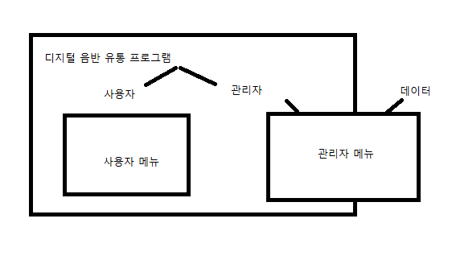

1. 개발도구
   * 1. 프로그래밍 언어 : C++
     2. 개발환경 – Win32 Console Application
     3. 개발 툴 – Microsoft Visual Studio 2013